Thứ Tư ngày 20 tháng 11 năm 2024
TOÁN
TIẾT 52, BÀI 34: PHÉP CHIA HẾT VÀ PHÉP CHIA CÓ DƯ ( T1)
I. YÊU CẦU CẦN ĐẠT
- Nhận biết phép chia hết và phép chia có dư, biết số dư bé hơn số chia.
- Vận dụng được kiến thức, kĩ năng đã học vào giải quyết tình huống gắn với thực tế.
- Chủ động học tập, tìm hiểu nội dung bài học. Biết lắng nghe và trả lời nội dung trong bài học.
- HS có ý thức giúp đỡ lẫn nhau trong hoạt động nhóm để hoàn thành nhiệm vụ, chăm chỉ suy nghĩ, trả lời câu hỏi; làm tốt các bài tập.
II. ĐỒ DÙNG DẠY HỌC
- Kế hoạch bài dạy, bài giảng Power point.
- SGK và các thiết bị, học liệu phụ vụ cho tiết dạy. Một số tình huống đơn giản có liên quan đến phép chia hết và phép chia có dư.

III. HOẠT ĐỘNG DẠY HỌC
TG | Hoạt động của giáo viên | Hoạt động của học sinh
4p | 1. Hoạt động mở đầu
 | - GV tổ chức trò chơi “ Chia đều”- chơi nhóm đôi  + Hãy lấy số bút có trong hộp bút của 1 bạn trong nhóm chia đều cho 2 bạn.  + Nếu số bút mà không còn dư thì nhóm đó báo cáo “đã chia hết”, nếu chia mà bút còn dư thì nói “chia còn dư”  - GV nhận xét, tuyên dương.  - GV dẫn dắt vào bài mới | - HS tham gia trò chơi.  + Các nhóm thực hành lấy bút trong hộp chia đều cho 2 bạn trong bàn.  + HS trả lời  - HS lắng nghe.
14p | 2. Khám phá:
 | 2.1. Phép chia hết (Làm việc nhóm đôi)  - GV yêu cầu HS lấy ra 8 hình vuông thực hành chia đều cho 2 bạn.  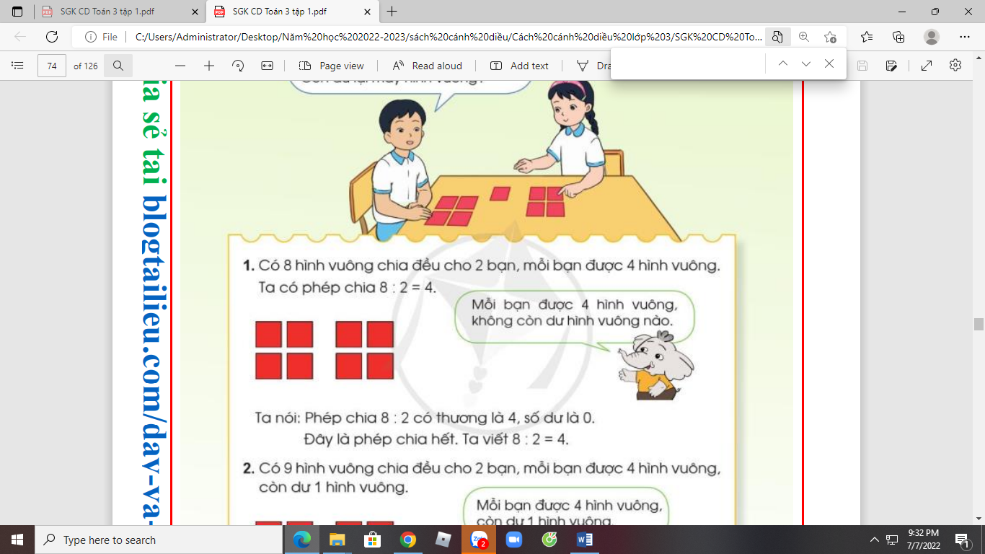  - GV hỏi:  + Mỗi bạn được chia mấy hình vuông?  + Hãy nêu phép tính tìm số hình vuông của mỗi bạn?  + Khi chia đều 8 hình vuông cho 2 bạn thì còn dư hình vuông nào không?  - GV kết luận: Phép chia 8 : 2 có thương là 4, số dư là 0. Đây là phép chia hết.  - GV ghi bảng: 8: 2 = 4  2.2. Phép chia có dư (Làm việc nhóm đôi)  - GV yêu cầu HS lấy ra 9 hình vuông thực hành chia đều cho 2 bạn.  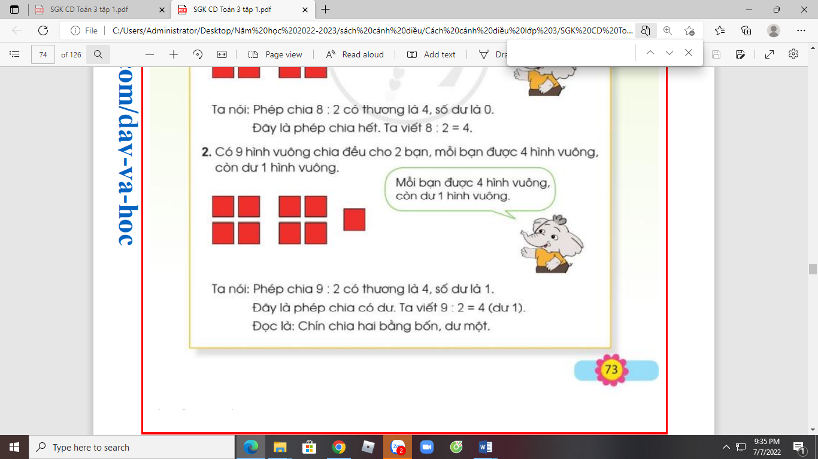  - GV hỏi:  + Mỗi bạn được chia mấy hình vuông?  + Hãy nêu phép tính tìm số hình vuông của mỗi bạn?  + Khi chia đều 9 hình vuông cho 2 bạn thì còn dư hình vuông nào không?  - GV kết luận: Phép chia 9 : 2 có thương là 4, số dư là 1. Đây là phép chia có dư.  - GV ghi bảng: 8: 2 = 4 ( dư 1). Đọc là: Chín chia hai bằng 4 dư 1.  - GV chốt lại kiến thức:  Phép chia 8 : 2 = 4 là phép chia hết.  Phép chia 9 : 2 = 4 dư 1 là phép chia có dư.  - GV hỏi: Theo em phép chia hết và phép chia có dư khác nhau ở điểm nào?  - Mời HS nhận xét  - GV nhận xét, kết luận: Phép chia hết là phép chia có số dư bằng 0. Phép chia có dư là phép chia có số dư khác 0. | - HS thực hành chia đều 8 hình vuông cho 2 bạn.  - HS trả lời:  - HS lắng nghe.  - HS quan sát.  - HS thực hành chia đều 8 hình vuông cho 2 bạn.  - HS trả lời:  - HS lắng nghe.  - HS quan sát và nhắc lại.  - HS lắng nghe.  - HS trả lời  - HS nhận xét
14p | 3. Luyện tập:
 | Bài 1: Số? (Làm việc cá nhân)  a) 11 : 2 = ? (dư ?) Thương là: ? Số dư là: ? b) 17 : 3 = ? (dư ?) Thương là: ? Số dư là: ?  - Yêu cầu HS nêu yêu cầu bài toán  a. GV yêu cầu HS tự làm bài.  - Gọi HS nêu kết quả.  - Gọi HS đọc phép tính.  - Mời HS khác nhận xét, bổ sung  - GV nhận xét, kết luận đúng.  b. Tiến hành tương tự phần a.  - HS làm bài và nêu kết quả.  - GV chốt đúng.  a. HS nêu kết quả: Phép chia 11 : 2 có thương là 5, số dư là 1. Đây là phép chia có dư  b. Phép chia 17 : 3 có thương là 5, số dư là 2. Đây là phép chia có dư  * GV lưu ý HS:  + Có thể sử dụng đồ dùng trực quan để hỗ trợ tìm thương và số dư trong phép chia có dư. (lấy ra 11 hình vuông, chia đều cho 2 bạn. Mỗi bạn được 5 hình vuông, còn dư 1 hình vuông)  + Dựa vào các phép tính trong các bảng chia đã học để tìm thương và số dư trong phép chia có dư: 10 : 2 = 5  11 : 2 = 5 (dư 1) | - HS nêu yêu cầu của bài  - HS tự làm bài vào vở  - HS nêu kết quả  - 2 HS đọc  - HS nhận xét  - HS theo dõi.  (HSKT-THÀNH:  1. Viết: 1 đến 20  2. Tính:  1+3= 5-2=  4+5= 12+3=  16-4= 18-2=  18+2= 15-3=  4+2= 8+2=  1+4= 2+6=  7-3= 9-3=)
3p | 4. Hoạt động nối tiếp
 | - GV yêu cầu HS lấy đồ dùng học tập thực hiện tương tự với các trường hợp khác rồi viết phép chia tương ứng.  - Gọi HS đọc phép chia mình thực hiện được.  - GV hỏi:  + Phép chia em thực hiện được là phép chia hết hay phép chia có dư?  + Em có nhận xét gì khi so sánh số dư và số chia trong các phép chia có dư?  * GV chốt: Phép chia hết là phép chia có số dư bằng 0. Phép chia có dư là phép chia có số dư khác 0.Trong phép chia có dư số dư luôn bé hơn số chia.  - GV gọi HS nhắc lại nội dung bài học. | - HS thực hiện các trường chia khác như:  - HS đọc các phép chia mình thực hiện được:  - HS trả lời  - HS nhắc lại.
IV. ĐIỀU CHỈNH SAU BÀI DẠY:
....................................................................................................................
....................................................................................................................
....................................................................................................................

